**Buku Petunjuk**

**KTParser : Aplikasi Data KTP Extract**

**(User Manual Book)**

**Pencipta :**

**Dr. Dwi Sunaryono, S.Kom., M.Kom.**

**Ir. Misbakhul Munir Irfan Subakti, S.Kom, M.Sc., M.Phil**

**Fajar Baskoro, S.Kom, M.T.**

**Muhammad Revel Wivanto**

**Darvin Exaudi Simanjuntak**

**1 Pendahuluan**

**Tujuan Pembuatan Dokumen**

Dokumen User Manual sistem ini dibuat untuk memberikan gambaran dan penjelasan mengenai KTParser seperti cara penggunaan aplikasi KTParser bagi pengguna.

**Deskripsi Aplikasi**

KTParser adalah aplikasi mobile android yang dapat mengenali data yang tertera dalam gambar KTP yang diberikan. Gambar yang diberikan dapat diambil dari kamera dan aplikasi akan mengambil data NIK, nama, jenis kelamin, tanda tangan, dan Alamat KTP tersebut. Data tanda tangan akan disimpan kepada server, lalu data yang lain disimpan dan bisa dilihat di aplikasi.

**Deskripsi Dokumen**

Dalam dokumen ini, penjelasan penggunaan sistem dikategorikan sebagai berikut.

**Bab 1 Pendahuluan**

Bagian ini memberikan informasi umum mengenai aplikasi KTParser yang perlu diketahui untuk dapat menggunakan sistem seperti deskripsi aplikasi dan informasi perangkat.

**Bab 2 User Manual**

Bagian ini memberikan gambaran cara penggunaan aplikasi KTParser yang dikategorikan dalam bagian berikut.

* Bagian 1 berisi tentang penjelasan fitur pengambilan data NIK, nama, jenis kelamin, tanda tangan, dan Alamat di KTP.
* Bagian 2 berisi tentang penjelasan fitur riwayat untuk menyimpan riwayat pengambilan data KTP dan membaca riwayat.
* Bagian 3 berisi tentang penjelasan fitur pengambilan semua data text yang ada di KTP.

Telepon Genggam dengan sistem operasi Android dengan minimal API 26 atau android 8.0 Oreo hingga API 33 atau android 13 Tiramisu untuk mengoperasikan aplikasi KTParser.

**2 User Manual**

**Bagian 1 Aplikasi KTParser**

Aplikasi KTParser dapat diunduh di link berikut :

<https://github.com/revelwivanto/KTP_data_extraction/>

**Halaman Awal**

Setelah melakukan instalasi aplikasi dan membuka aplikasi, pengguna akan melihat halaman awal seperti berikut ini.

Terdapat dua tombol yang dapat mengarahkan pengguna ke halaman yang berbeda. Tombol KTP EXTRACT akan membawa pengguna ke halaman untuk pengambilan data NIK, nama, TTL, Alamat, dan TTD. Tombol KTP TEXT EXTRACT akan membawa pengguna ke halaman untuk pengambilan semua text yang ada di KTP

* **Halaman KTP EXTRACT**

Setelah pengguna menekan tombol KTP EXTRACT pengguna akan diarahkan ke halaman KTP EXTRACT seperti di bawah.

Kemudian pengguna bisa menggunakan tombol Camera diatas untuk mengambil gambar

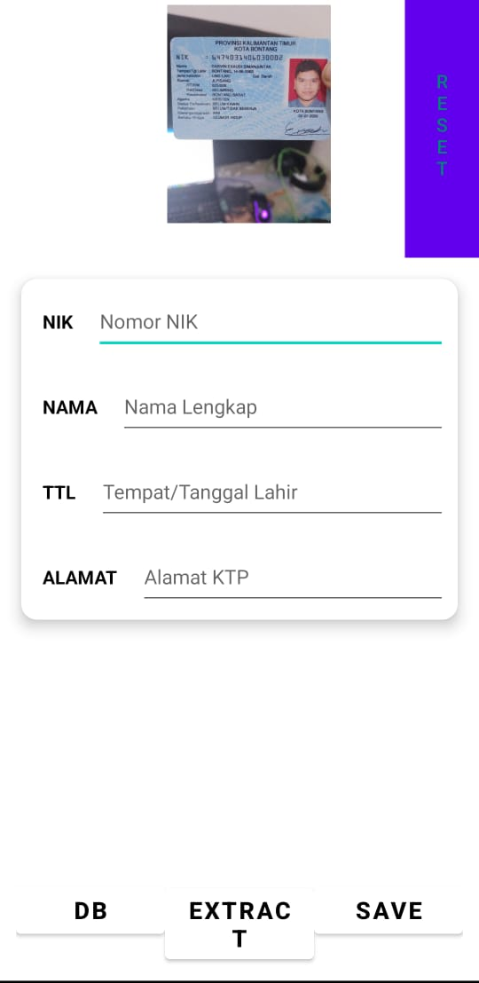

Setelah memilih gambar, Gambar yang dipilih akan ditampilkan di bagian atas halaman. Pengguna bisa menekan tombol Extract untuk memulai proses Mengambil Data.

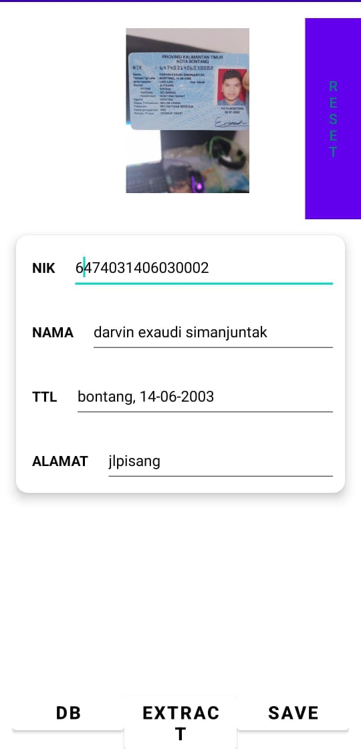

Setelah proses extraksi selesai, data NIK, Nama, TTL, dan Alamat sudah muncul di halaman, dan gambar ttd sudah terkirim ke server

Tekan tombol Save untuk menyimpan hasil identifikasi ke database riwayat. Tekan tombol Reset untuk mengatur ulang halaman menjadi kosong.

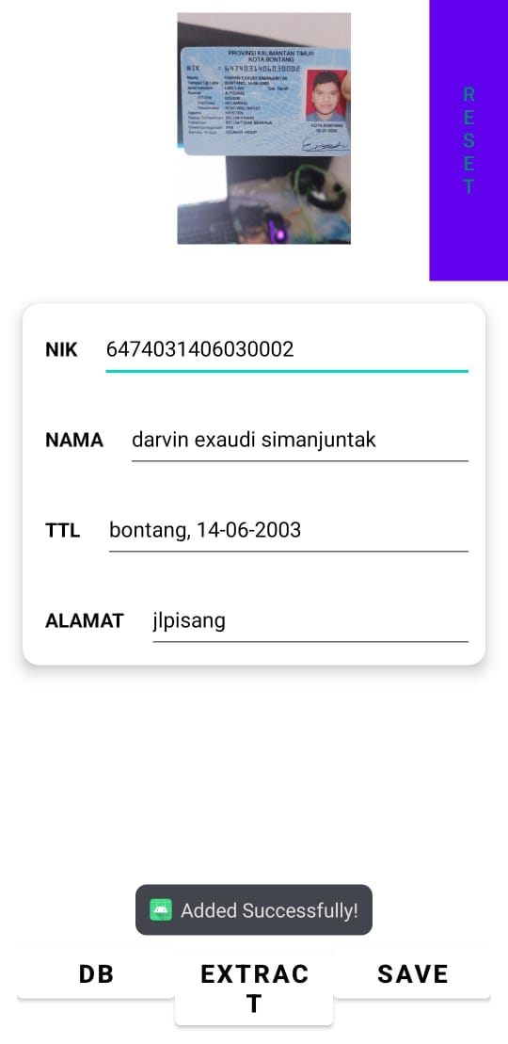

**Bagian 2 Aplikasi KTParser**

Setelah Data sudah di simpan di database, pengguna bisa melihat database dengan menekan tombol DB

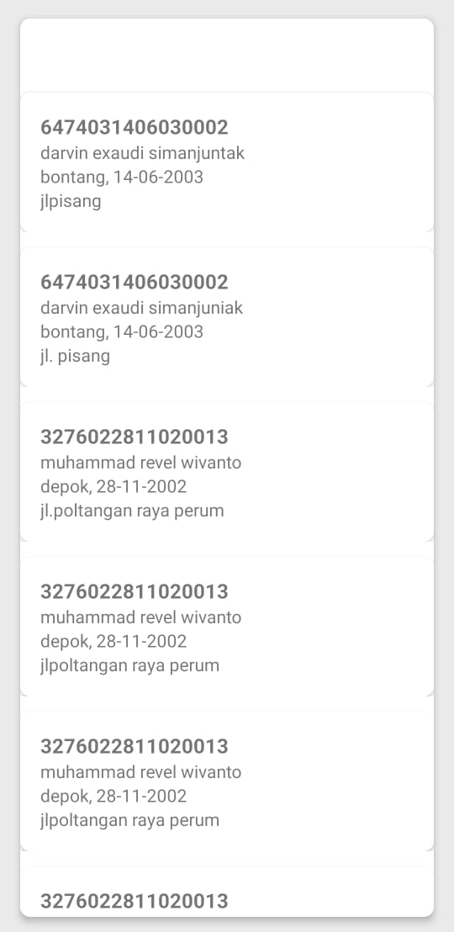

* Halaman Database

Setelah pengguna menekan tombol DB, pengguna akan diarahkan ke halaman Riwayat. Di sini, hasil data KTP yang disimpan akan ditampilkan dalam bentuk daftar.

**Bagian 3 Aplikasi KTParser**

Setelah pengguna menekan tombol KTP TEXT EXTRACT pengguna akan diarahkan ke halaman KTP TEXT EXTRACT seperti di bawah.

Kemudian pengguna bisa menggunakan tombol Camera diatas untuk mengambil gambar

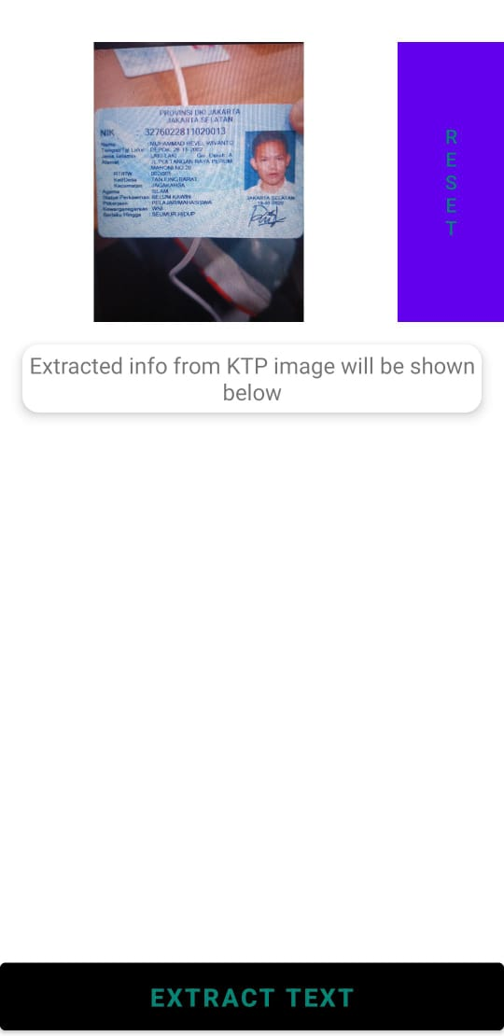

Setelah memilih gambar, Gambar yang dipilih akan ditampilkan di bagian atas halaman. Pengguna bisa menekan tombol Extract Text untuk memulai proses Mengambil Data.

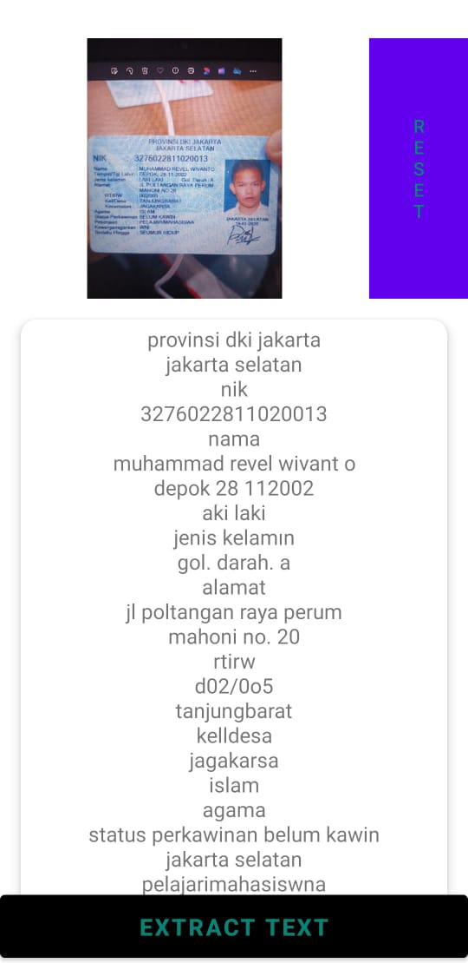

Setelah proses extraksi selesai, semua data text di KTP akan muncul di halaman